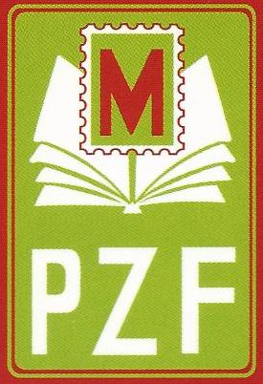

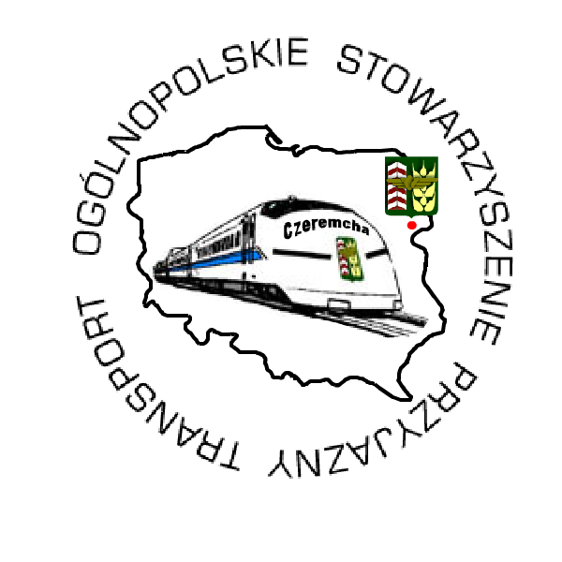
ZGŁOSZENIE EKSPONATU
POLSKO-BIAŁORUSKA
MŁODZIEŻOWA WYSTAWY FILATELISTYCZNA
„140 LAT KOLEI ODESSA – KRÓLEWIEC
CZEREMCHA 2013”

Ustalenia KOW.
grupa | nr eksp. | l. ekr.
Nazwisko i imię
Adres i telefon |  |  |  |  |  | data urodzenia |  |  | L. ekran. i grupa wiekowa wystaw.
Tytuł eksponatu

Krótki opis eksponatu

Eksponat otrzymał następujące wyróżnienia medalowe (w okresie ostatnich 3 lat )
Nazwa wystawy |  |  |  | DPZ | PZ |  | DS | S |  | PS | B
Esponat zostanie: dostarczony odebrany
- osobiście …............. ….........
- przez komisarz (opiekuna) …............. ….........
- pocztą …............. ….........
zaznaczyć odpowiednią informację.
Stwierdzam, że zapoznałem się treścią regulaminu wystawy i podporządkuję się jego postanowieniom oraz zarządzeniom Komitetu Organizacyjnego Wystawy

…................................................... ….......................................... ….....................................
miejscowość i data podpis wystawcy podpis opiekuna
Decyzja Komitetu Organizacyjnego

